Обучение первоначальному навыку связного высказывания младших школьников и детей подготовительных логопедических с моторной алалией
Выполнила: учитель-логопед МБДОУ №10 Наталья Сергеевна Бодрова

Несформированность связной речи младших школьников отрицательно сказывается на развитии всей речемыслительной деятельности, ограничивает их коммуникативные потребности и познавательные возможности, препятствует овладению знаниями.
Формирование у детей осознанных умений и навыков генерирования связных сообщений обязательное знакомство с правилами, по которым строится такое сообщение и более того, практическое усвоение правил смысловой, содержательной и лексико-синтактической, языковой организации текстового высказывания, поскольку «упражняться можно только в чем-либо известном. Если же правила неизвестны, то и упражняться не в чем.
Формирование первоначального навыка связного говорения с опорой на правила и является основной задачей.
Достижение этой цели, как основной предполагает развитие у детей мотивационно-побудительной сферы, а также обучение умению выделять и осознавать правила построения внутреннего, содержательного и внешнего, языкового планов рассказа.
Реализация поставленных задач предусматривает организацию поэтапной логопедической работы. Выделяем три этапа становления навыка связного говорения, между которыми существует преемственность, предусматривающая переход от 1 этапа развития навыка связной речи практическими методами ко 2 этапу – формированию учебных действий анализа по выявлению смысловых и языковых правил строения текста, а затем 3 этапу – формированию связной речи на основе практического применения правил в учебно-коммуникативных ситуациях. На каждом из этих этапов у детей формировались дифференцированные навыки и умения. В чем заключается работа учителя-логопеда на каждом из этапов.
1 ЭТАП - Развитие навыка связного говорения практическими методами.
На первом этапе не предъявляется особое требование к качеству речевой продукции, к её фонетическому и грамматическому оформлению.
На данном этапе необходимо научить детей находить образцы связной речи интуитивно, как получится.
Вместе с тем дать помощь. Опора - наглядные картинки игры на установление правильного расположения картинок серии, объединенных единой темой, с последующим составлением рассказа или его фрагмента. В этих играх требовалось:
- отобрать из ряда предложенных картинок те, которые иллюстрируют прочитанный рассказ, расположить их в последовательности протекания событий;
- восстановить заданный порядок картинок-событий по ранее прочитанному рассказу, т. е. по памяти:
- найти место «пропавшей» картинке в ряду других.
Вариантом этого приема является метод речевого восстановления недостающего звена в ряду других;
- найти «ошибку» и восстановить деформированный порядок в серии картинок;
- расположить картинки серии соответственно опорным словам или словосочетаниям. Опорными словами могут служить как наименования предметов, так и наименования действий;
- найти «лишнюю» картинку среди заданных, расположить картинки в соответствии с логикой событий;
- самостоятельно расположить картинки в последовательности рассказа, составить по ним забавный, грустный рассказ;
- найти «ошибку» в чтении текста через восстановление порядка протекания событий на основе правильного расположения картинок и т. д.
ИГРЫ эвристического характера, направленные на нахождение недостающего элемента ситуации среди предложенных картинок:
- найти «пропавшую картинку среди картинок, определить её место в ряду заданных;
- выстроить в правильной последовательности события по одной заданной картинке; отобрать из нескольких наборов картинок (сюжетных серий) элементы, адекватные заданному;
- «распутать» две сюжетные канвы, состоящие из двух наборов картинок( вначале предлагаются эпизоды диаметрально противоположенные: «делают снежную горку» - «ловят рыбу», затем эпизоды близких ситуаций: «ловят рыбу» - «случай на реке»;
- подобрать к сюжетной картинке отдельные предметные изображения (субъекты и объекты ситуации);
- подобрать к каждой картинке предметные изображения и расположить их в последовательности изложения (рассказывания).
3. ИГРЫ на воображение, связанные с придумыванием небольшого сюжета и последующим его оречевлением вначале с опорой на наглядный материал, а затем самостоятельно.
4. ИГРЫ в «Семантические абсурды» - когда детям предлагают найти несоответствие между текстом и иллюстрацией к нему.
5. Ассоциативные ИГРЫ, цель которых – актуализация процесса отбора слов из долговременной памяти и систематизация имеющегося у ребенка словаря.
6. ЧТЕНИЕ как специальный прием, создающий базу для развития интереса к различным типам связного сообщения: сказкам; рассказу, стиху. Этому способствует чтение с различными установками, нацеливающими на придумывание начала, конца, середины к прочитанному тексту.
2 ЭТАП. Знакомство детей с правилами составления рассказа.
Работу начинаем с рассказа о событии (используем тексты цепной организации).
Такой тип связи предложений чаще всего свойственен повествовательному рассказу.
Читаем небольшой рассказ с занятым сюжетом. Работаем над содержанием. Предлагаем детям предметные картинки по содержанию рассказа и часть из которых не относится к рассказу. Дети располагают картинки в такой последовательности, как говорится в рассказе. Затем составляем картинно-графический план, предметно-графическую схему. Схема представляет собой ряд горизонтальных плоскостей, каждая из которых символизирует структурные компоненты мысли: квадратами обозначены предметные значения сообщения- объекты и объект, стрелкой предикат, выраженный глагольным словом. Пунктирная стрелка отражает наличие структурно-смысловой связи, общая рамка – подчиненность плана раскрытию единой темы.
Такое пособие необходимо изготовить.
Применение такой схемы дает возможность наглядно показать детям принципы одинакового смыслового строения всех предложений текста: на первом листе – обозначение предмета, на втором – действие, на третьем – вновь обозначение уже нового предмета ситуации.
На тексте «Шар в окошке» (по А. Митта) проиллюстрирую, как дети знакомятся с правилами строения цепного текста. Зачитываем адаптированный рассказ и предлагаем детям запомнить, о каких предметах рассказывается в нем. «Однажды Коля заболел и лежал в кровати. Кровать поставили к окну. Неожиданно в окне Коля увидел красный шар. А на шарике была нарисована рожица. Веселую рожицу нарисовали друзья мальчика. Они хотели развеселить больного товарища».
После прочтения детям предлагается из ряда предметных картинок, представленных на панно, отобрать только те, о которых рассказывается в тексте. После чего предлагаем им расположить картинки в последовательности рассказа.
Затруднения в планировании материала являются хорошим поводом для представления графического плана.
Показывая схему, мы объясняем, что она поможет быстро найти место каждой картинке, и предлагаем детям вспомнить, о каких предметах говорилось вначале. Дети находят соответствующие картинки и подставляют их в первую строчку схемы. Затем проводим анализ.
«Действие попробуем прочитать, что получилось. Стрелкой в предложении обозначены другие слова, они рассказывают нам, что случилось с Колей. Кто угадает эти слова и правильно прочитает предложение?»
Ученик «Коля лежал в кровати».
Логопед «Разве здесь нарисовано одно слово?»
Ученик «Два, заболел и лежал».
Логопед «Правильно. О каких предметах услышали далее?»
Так ученики, отбирая предметные картинки ко всем предложениям, постепенно заполняют всю схему.

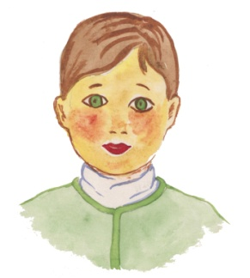
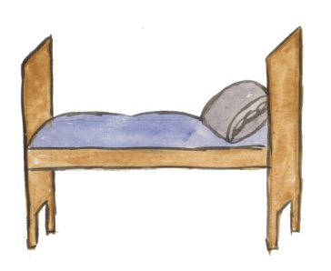
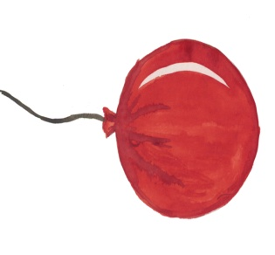
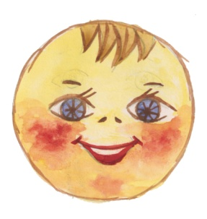
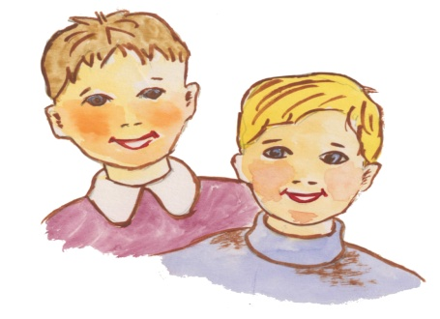

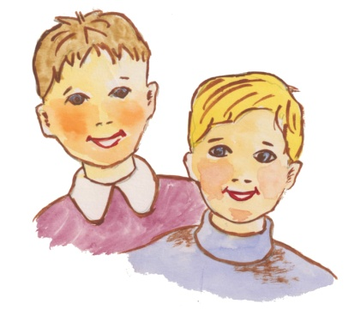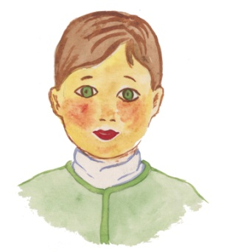

Анализируя предложенную канву рассказа, дети замечают, что об одном и том же предмете говорится в двух соседних предложениях а в схеме это фиксируется двумя одинаковыми картинками.
Так дети подводятся к выводу о том, что именно за счет такого повтора предметов и осуществляется связь отдельных предложений в единое целое – рассказу.
На базе усвоения принципа перехода мысли из одного предложения в другое мы знакомим детей с правилами лексико-синтаксической организации предложения в цепном тексте.
Предлагаю тексты повествовательного характера

"Муравей"
Муравей нашел большое зерно. Он не мог тащить его один. Муравей позвал на помощь товарищей. Вместе муравьи легко притащили зерно в муравейник.

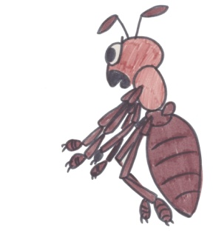

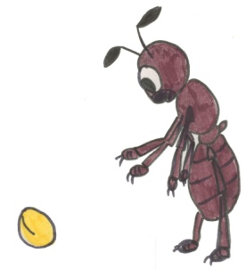

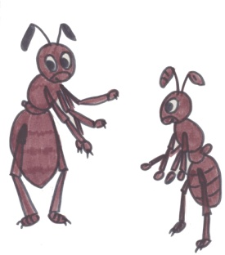
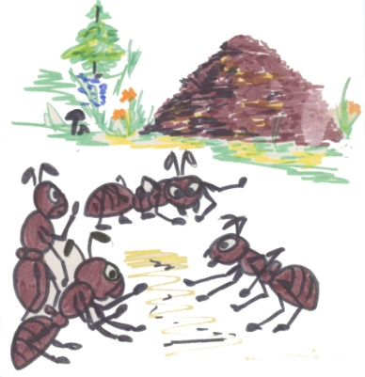

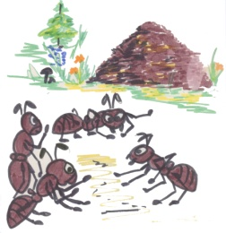
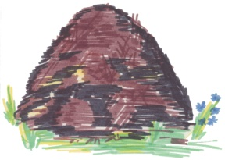

«Цыпленок»
Маленькая девочка намотала шерстяные нитки на яйцо. Получился клубок. Этот клубок она положила на печку в корзинку.
Прошло три недели. Вдруг послышался писк из корзинки. Пищал клубок. Девочка размотала клубок. Там был маленький цыпленок.

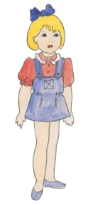
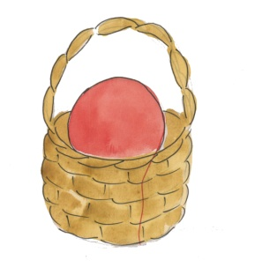
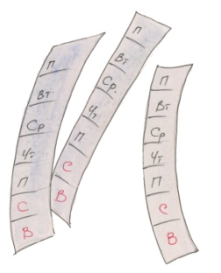
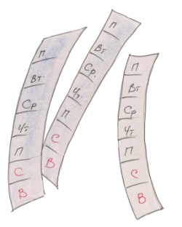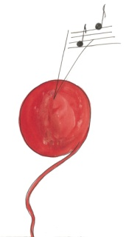
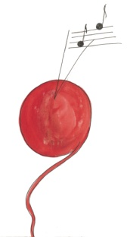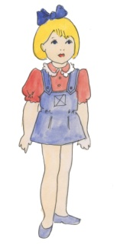
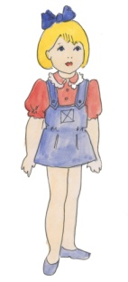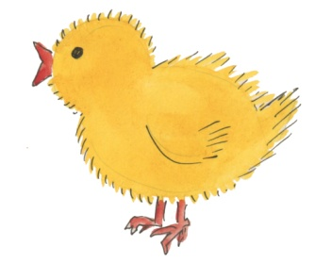
3 ЭТАП. Закрепление усвоенных правил самостоятельной речи.
Цель. Подведение детей к самостоятельному рассказыванию.
Используем методику цепного повествовательного рассказа.
Применяем 5 типов упражнений.
1-й. Научить детей составлять рассказы с опорой:
на готовый картинно-графический план;
с опорой на заголовок, материал для ребенка должен быть знаком, например: «Времена года»;
2-й тип. Научить детей самостоятельно составлять рассказ с опорой на готовый картинно-графический план (по нетипичной ситуации, она не была предметом специального изучения).
3-й тип. Научить детей распространять предложения рассказа с опорой на готовую программу:
за счет введения в предложение прилагательных;
наречий.
Помогаем ребенку, задаем вопросы «Какое? Как?»
4-й тип. Научить детей самостоятельно придумывать элемент содержания рассказа с опорой на картинно-графический план.
5-й тип. Научить самостоятельно, придумывать содержание рассказа и составлять картинно-графический план из предложенного материала.
Данный материал изучен и использован из статей В. К. Воробьевой (Московский государственный пединститут).

